- 如何进入内部信息网查看本院收结存、本市收结存？操作如下：
- 通过OA首页->“审务信息公开”->点击“本院收结动态”或者“本市收结动态”。
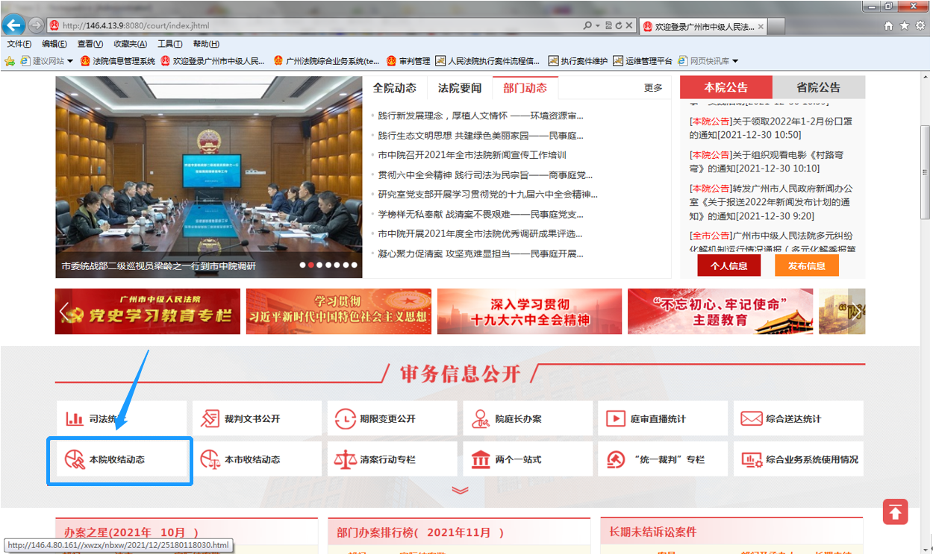
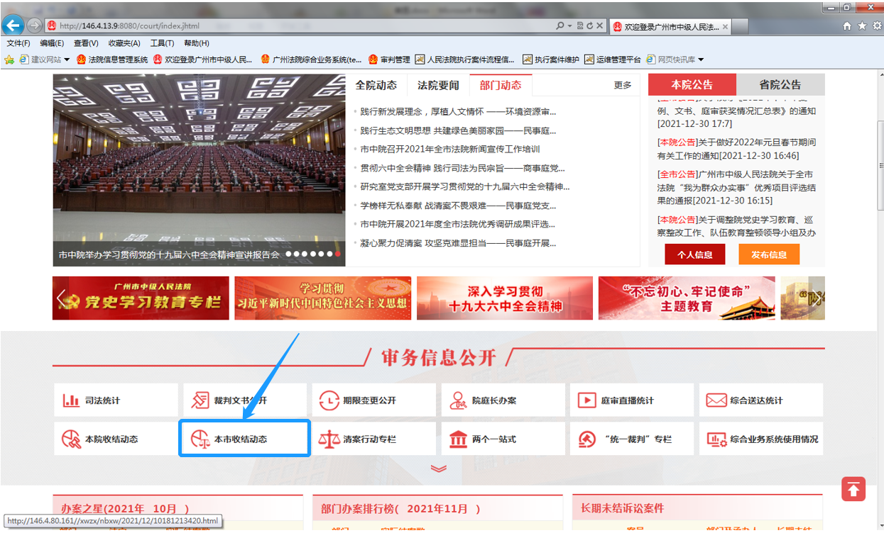

- ->进入到“本院收结动态”
2.1可通过快速选择时间来选择统计日期，也可以点击日期自定义选择统计日期区间
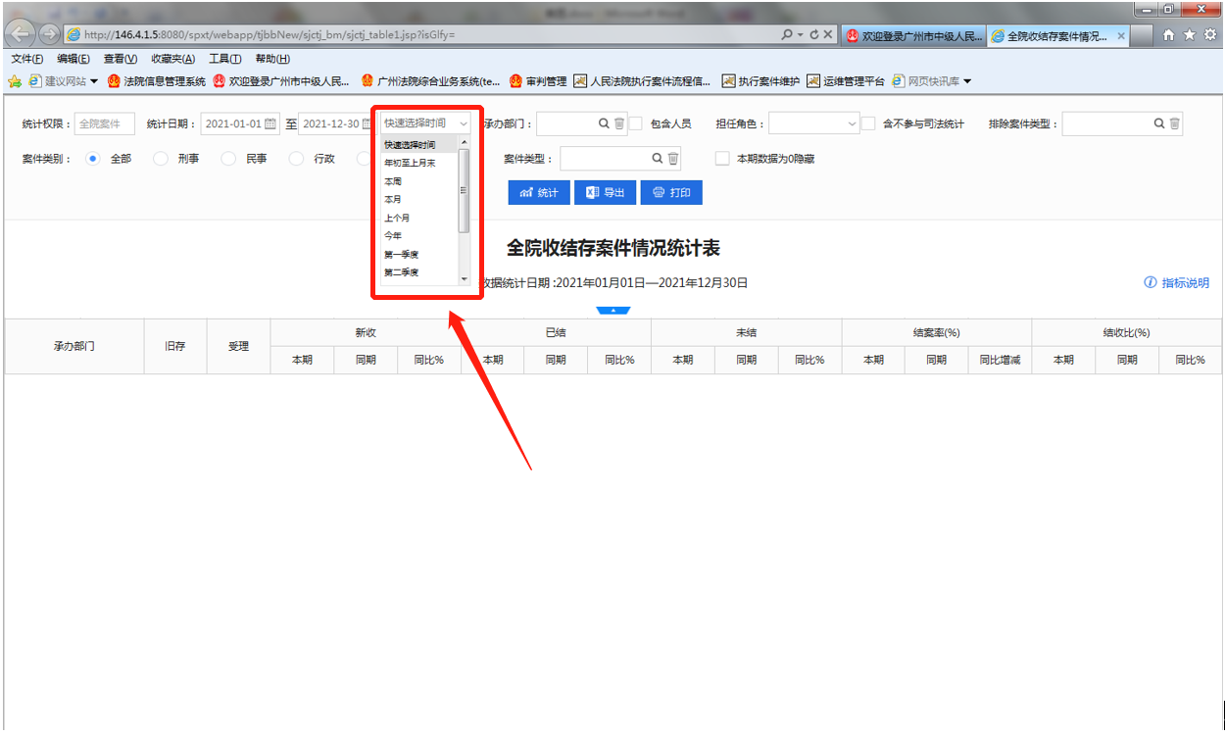
2.2可通过选择单个或者多个承办部门条件筛选
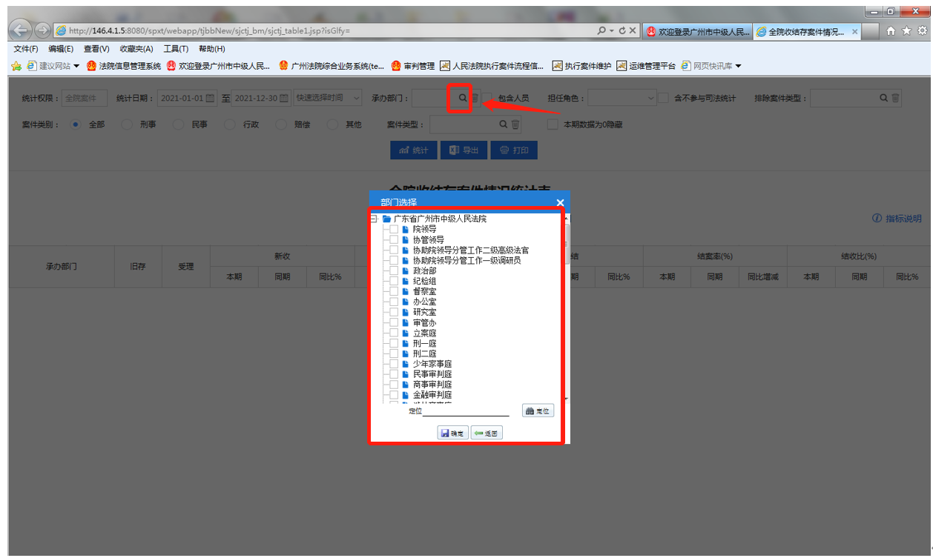

2.3通过排除案件类型条件排除不包含此次查询的案件类型
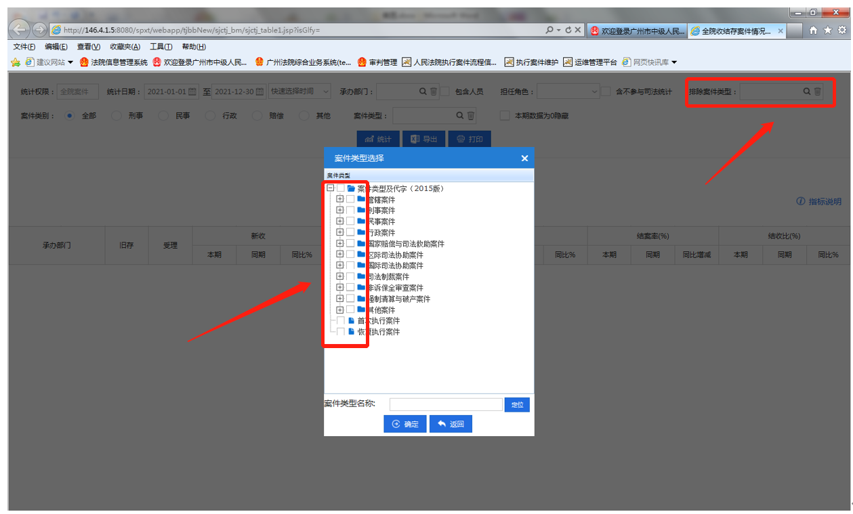
2.4通过案件类型条件查询包含此次查询的案件类型
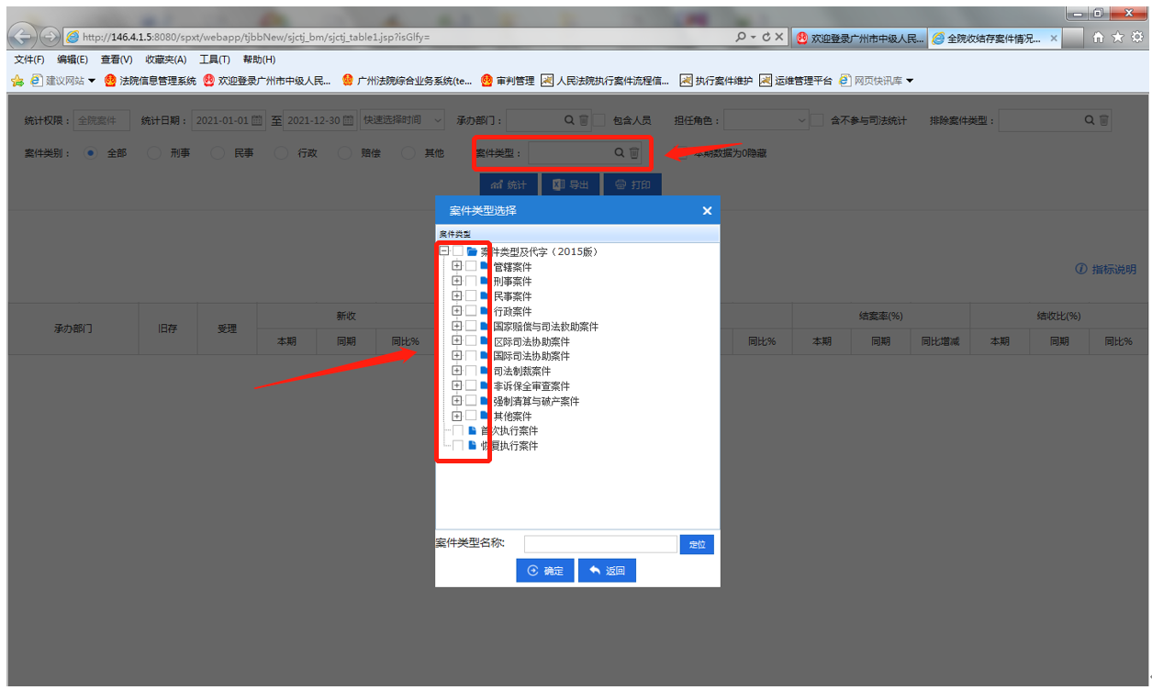

2.5选完相关条件后，点击统计按钮即可
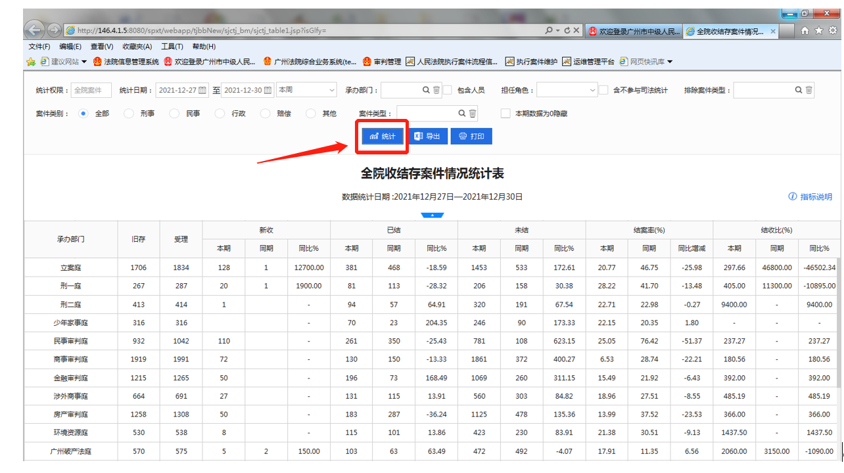

- ->进入到“本市收结动态”，
3.1可通过快速选择时间选择统计日期，也可以点击日期自定义选择统计日期区间
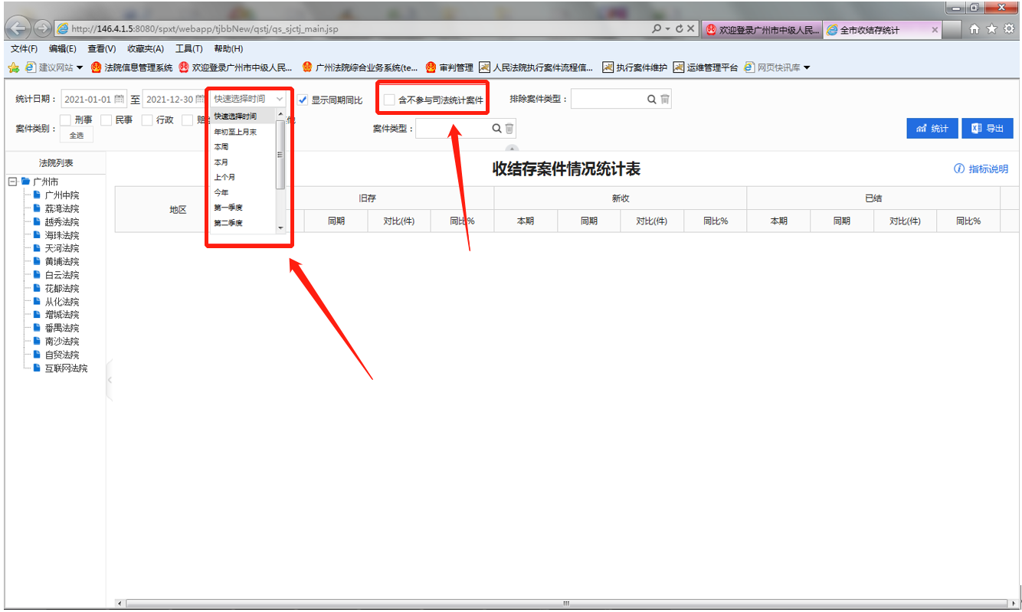

3.2通过排除案件类型条件排除不包含此次查询的案件类型
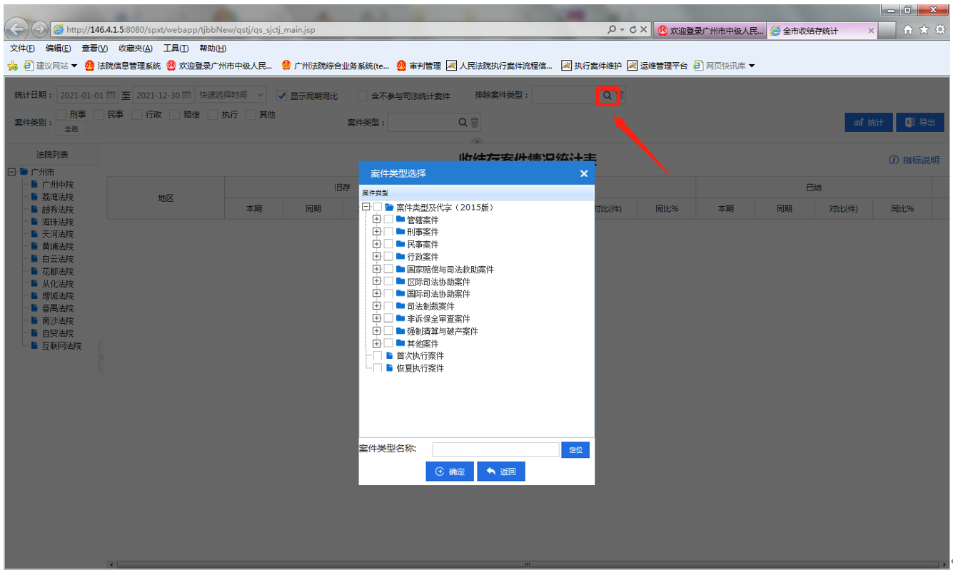

3.3通过案件类型条件查询包含此次查询的案件类型
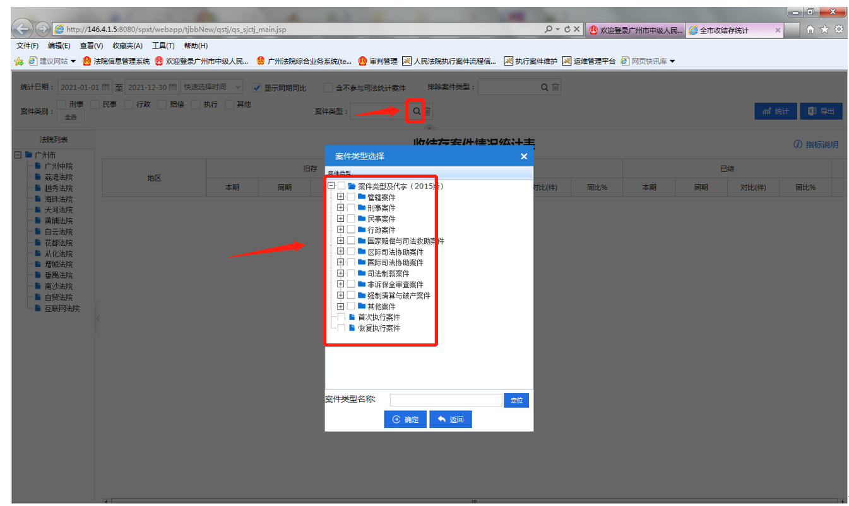

3.4选完相关条件后，点击统计按钮即可
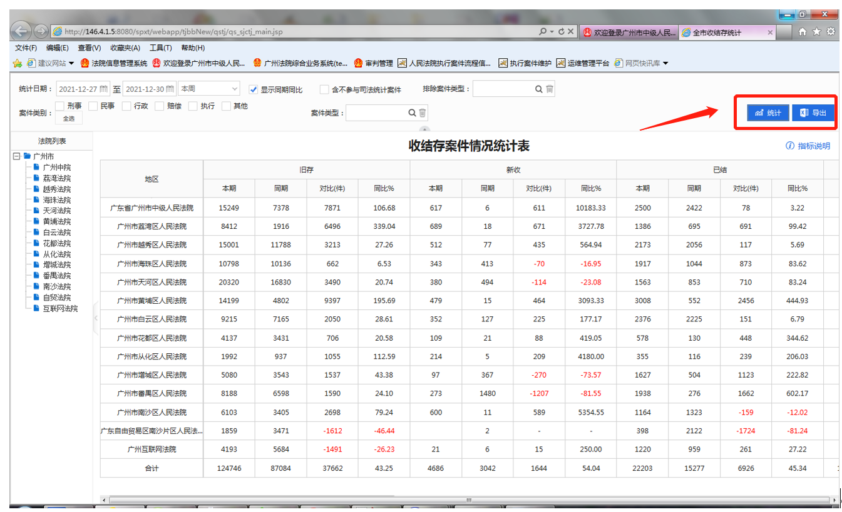

- 也可以进入广州综合业务系统查看本院收结存、本市收结存？操作如下：
- 通过OA首页->“应用系统”->进入“广州综合业务”，可在常用功能下点击“全市收结存统计”、“收结存动态统计”
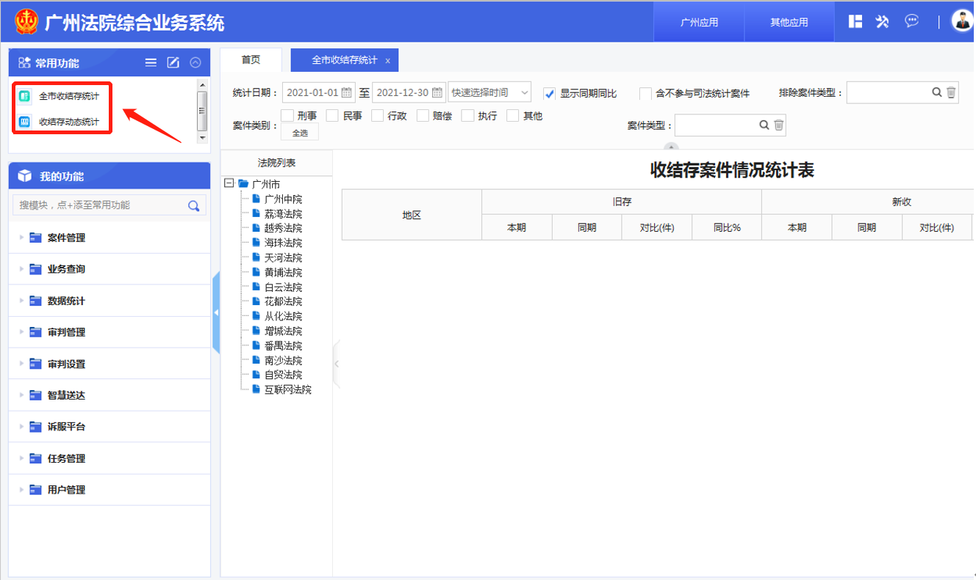

4.1也可以在我的功能搜索“收结存”三个字，在搜查的结果中选择“全市收结存统计”、“收结存动态统计”
